艾滋病疗法的评价及疗效的预测

摘要：本文利用灰色预测模型预测了艾滋病继续治疗的效果，并确定了最佳治疗终止时间．对问题中的各种疗法，按年龄进行分类，对每一类人群评价了4种疗法的优劣，并对较优的疗法预测继续治疗的效果，确定最佳治疗终止时间．最后考虑每一种疗法的费用，用层次分析法对各种疗法再一次进行评价，得到病人最满意的疗法．
关键词:灰色预测模型 层次分析法 HIV的浓度 CD4的值 残差检验

1 问题重述（略）

2 模型假设
1）对于题中附件1里的数据我们假设如下：将其按测试的时间排序，其中在同一时间段测试结果数量少于30个的数据，我们忽略不计（例如，对于第六周测试时只有11个人，我们将把这十一个数据忽略）；
2）假设题中附件2里同一时间里的数据过少时，我们在计算时也将这些数据忽略不计；
3）假设影响病人治疗的只有费用和疗效两个因素，不考虑其它因素；

3 符号说明
1、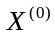为原始序列
2、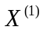为生成累加序列
3、为相对残差序列
4、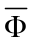为平均相对残差
5、a称为发展系数
6、u称为灰色作用量
7、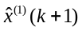为时间响应序列
8、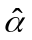 为待估参数向量
9、Δ(0)为绝对残差序列
10、CD4（Date）为测试CD4的时刻（周）
11、Log(CD4 count+1) 为测得的CD4浓度
12、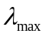为最大特征值
13、CI为检验判断矩阵一致性的指标
14、CR为一致性比例
15、RI为修正系数
16、和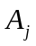为本层次的要素和（i,j=1,2…,n）
17、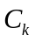为上一层次要素

4 问题分析
问题1是依据同时服用zidovudine，lamivudine和indinavir这3种药物的300多名病人每隔几周测试的CD4和HIV的浓度，预测继续治疗的效果，或者确定最佳治疗终止时间.我们运用灰色预测模型GM（1，1）模型来进行假设，需要对数据进行分析，通过灰色模型和相应的计算来预测未来时间里CD4和HIV的浓度及相关数据.
问题2是将1300多名病人分为4组，每组按4种疗法中的一种服药，大约每隔8周测试一次CD4的浓度.最后评价4种疗法的优劣，并对较优的疗法预测继续治疗的效果，或者确定最佳治疗终止时间.我们运用灰色预测模型，来预测4种疗法的治疗效果，即我们要通过数据找到规律，通过相应的计算（运用EXCEL软件）来预测未来时间里4种疗法在不同年龄段CD4的浓度及相关数据，找到哪一种疗法疗效较好，与问题1的方法相同，运用灰色模型预测出继续治疗的效果.
问题3中病人需要考虑4种疗法的费用，因个人经济状况的不同，这4种疗法费用的多少可能会影响到病人选择哪一种疗法，对于此问题，我们需要将这4种疗法预测的治疗效果和其所需费用综合考虑，运用层次分析法进行分析，决定采取何种疗法.

5 模型的建立与求解
- 问题1：
首先，我们通过对题中所给的附件1里的数据进行分类排序分析.对CD4和HIV的数据按照时间（周）从小到大进行排序，生成有较强规律性的数据序列，对于每个时间点CD4的数据，我们分别求其平均值，并对于人数较多的时间对应的CD4的值，从中挑出来，作成图形
图1（CD4浓度随时间的变化图形） 图2（HIV浓度随时间的变化图形）
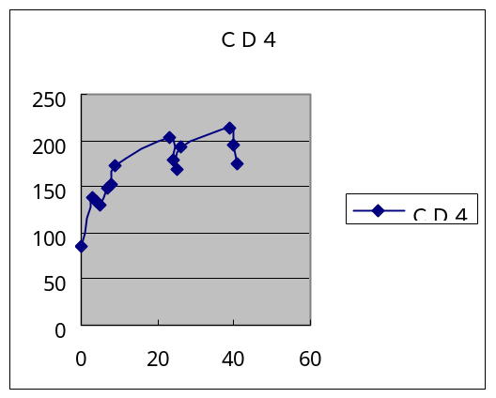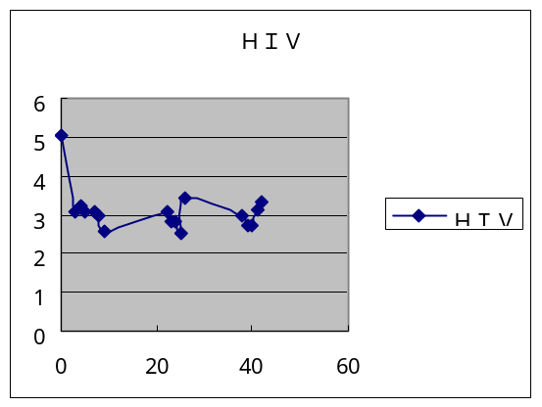
对于这两个图，我们取它们的异常值，即对于图1我们取其极大值，对于图2我们取极小值.
首先，用GM（1，1）模型对检测CD4的极大值点进行建模预测，分别得到第3周，第9周，第23周，第39周的原始数据，其相应的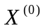和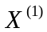如下：
表1
K | 1 | 2 | 3 | 4
CD4 （Date）周 | 3 | 9 | 23 | 39
原始数据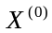 | 3 | 9 | 23 | 39
累加后数据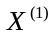 | 3 | 12 | 35 | 47
根据表1，可知={3，9，23，39}， 构造累加生成数列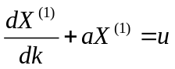={3，12，35，74}，构造数据矩阵B和数据向量Y
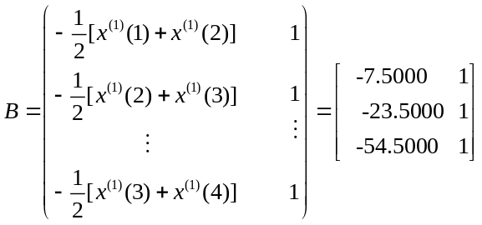
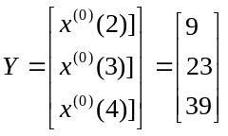
计算 由Matlab计算得
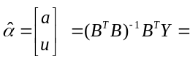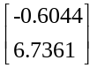
得a=-0.6217 ;u=5.9478，然后计算得 u/a= -9.5670
将数据代入（2）式，得
对于CD4的预测，我们代入数据分析：当 k=4时
67.5228-39（39周的序号）= 28.5228
即，从开始用药到第28.5228+40=68.5228周时停止用药最好.
另外取CD4的极小值点和CD4的稳定点，对它们分别进行类似于对CD4的极大值的处理方法，可以得到：CD4出现极小值点在测试用药的40周后的第23.850周及出现稳定点在在测试用药的40周后的第44.55周.
接下来，用GM（1，1）模型对检测HIV的极小值点进行建模预测，分别得到第3周，第9周，第25周，第40周的原始数据，其相应的和如下：
表4
K | 1 | 2 | 3 | 4
HIV（Date）周 | 3 | 9 | 25 | 40
原始数据 | 3 | 9 | 25 | 40
累加后数据 | 3 | 12 | 37 | 77
根据上表4，按照GM(1,1) 求解过程得到
a=-0.6044 ;u=6.7361，计算得 u/a= -11.1451
将数据代入，得
对于HIV的预测，我们代入数据分析：当 k=4时
70.5474-40（40周的序号）=30.5474
即，从开始用药到第30.5474+40=70.5474周时停止用药最好.
取HIV的极大值点和HIV的稳定点，对它们进行类似于对HIV的极小值的处理方法，可以得到：HIV出现极大值点在测试用药的40周后的第23周及出现稳定点在测试用药的40周后的第20周.
综合上面对问题一CD4和HIV的预测，我们得出结论：在测试用药的40周后的大约第28周时停止用药.
- 问题二：
对于附录二的数据，我们先对其按疗法排序，再在每种疗法中按年龄排序，分别把各疗法的数据分成三个阶段：青年（15岁—30岁），中年（30岁—50岁），老年（50岁—70岁）；首先绘出青年（15岁—30岁）的各种疗法效果的曲线图；
图3（疗法1中CD4的曲线图） 图4（疗法2中CD4的曲线图）
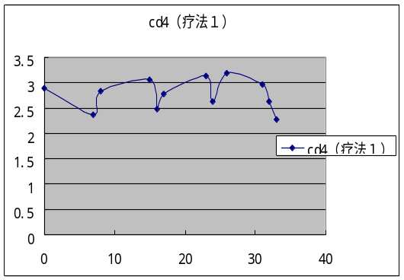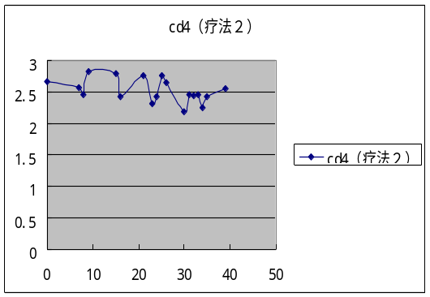
图5（疗法3中CD4的曲线图） 图6（疗法4中CD4的曲线图）
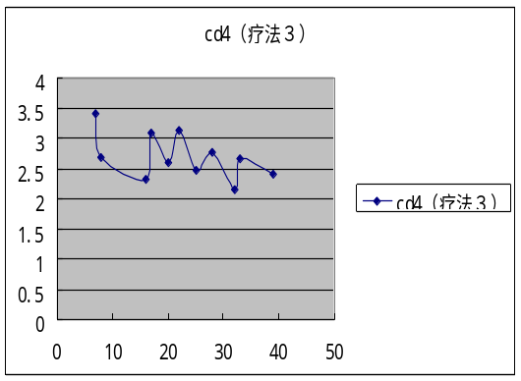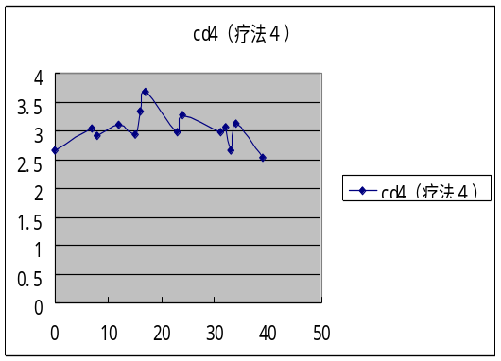
对于15岁到30岁，我们可由图看出疗法效果由好到差排序为：4，3，2，1
仿照上面相同的办法同样得到中年（30岁—50岁）各种疗法效果的曲线图，通过比较
这些曲线图，可以看出疗法效果由好到差排序为：4，3，2，1
同样对于50岁到70岁，我们也可由图看出疗法效果由好到差排序为：4，3，2，1；
综上，我们评价如下，不论在任何年龄段，4种疗法总体疗效由好到差依次为：4，3，2，1，即第4种疗法最优．
下面，我们确定其最佳治疗终止时间.
对疗法4的数据不分年龄，按照时间进行排序，对各个时间点对应的CD4的数据求平均值，如果该时间点所对应的数据较多，把该时间点和所对应的CD4的值取出来得到下表及所对应的图形：

表8（疗法4中Log(CD4 count+1)的均值）
时间 | Log(CD4count+1) | 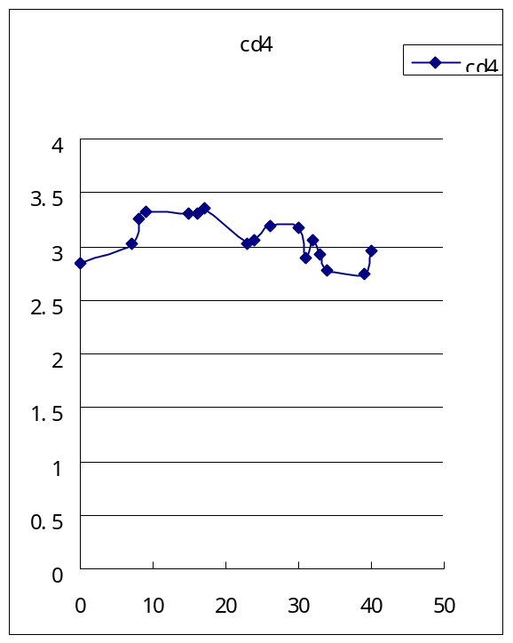
0 | 2.835649
7 | 3.028823
8 | 3.248837
9 | 3.317596
15 | 3.301195
16 | 3.299549
17 | 3.360405
23 | 3.024497
24 | 3.064096
26 | 3.194985
30 | 3.176694
31 | 2.893515
32 | 3.0544
33 | 2.919191
34 | 2.783876
39 | 2.736491
40 | 2.957543

用GM（1，1）模型对检测CD4的浓度进行建模预测，分别得到第9周，第17周，第24周，第32周的原始数据，其相应的和如下：
表9
K | 1 | 2 | 3 | 4
CD4（Date）周 | 9 | 17 | 24 | 32
原始数据X（0） | 9 | 17 | 24 | 32
累加后数据X（1） | 9 | 26 | 50 | 82
根据上表9，可知={9，17，24，32}， 构造累加生成数列 ={9，26，50，82}，构造数据矩阵B2和数据向量Y2
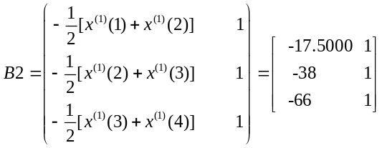
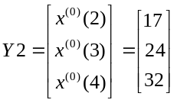
计算 由Matlab软件，计算得：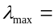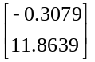
得a=-0.3079 ;u=11.8639，计算得 u/a= -38.5317
将数据代入（1）式，得
通过分析，我们得出疗法4最优.
对于CD4的预测，我们代入数据分析：当 k=4时
42.3456-32= 10.3456
即，从开始用药到第10.3456+40=50.3456周时出现极大值点.
用同样的方法，我们由本文的附录5和附录6得出极小值点和稳定点出现时的时间，预测在从用药开始的第39+12.6145周=51.6145周出现极小值点，预测在从用药开始的第40+11.5219周=51.5219周出现稳定点.
综上可得，病人在第52周时停止用药最好
- 问题三：
对于该问题我们运用层次分析法，层次分析模型如图所示：
图15
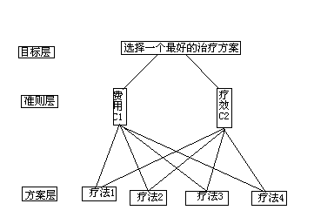
求本层要素相对于上一层要素的权重.方法是将本层的要素和（i,j=1,…,n）相对于上一层要素（k=1,…,m）按重要程度进行两两比较，得判断矩阵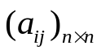.美国运筹学家Saaty给出了要素两两比较时，确定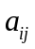值的9级标度，见文献[4];
（1）、对4种疗法相互做比较，将4种疗法相对费用因素（）比较时，其值见表10：
表10
 | 疗法1 | 疗法2 | 疗法3 | 疗法4
疗法1 | 1 | 8 | 5 | 9
疗法2 | 1/8 | 1 | 1/4 | 2
疗法3 | 1/5 | 4 | 1 | 5
疗法4 | 1/9 | 1/2 | 1/5 | 1
合计 | 517/360 | 27/2 | 129/20 | 17

注意表中主对角线数字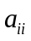=1，且有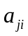=1/ .
求判断矩阵的特征向量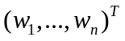，该向量标志要素，…, 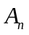相应于上层要素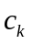的重要程度的排序.求特征向量可应用线性代数中的方法，但一般可应用近似算法进行.
先对判断矩阵的每列求和得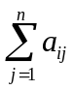，令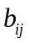=/，并计算得到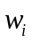=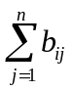/n，其中各列数字和见表10最下面一行，和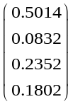数字见表11.
表11
C1 | 疗法1 | 疗法2 | 疗法3 | 疗法4 | wi
疗法1 | 360/517 | 8/(27/2) | 5/(129/20) | 9/17 | 0.6484
疗法2 | 1/8/(517/360) | 1/(27/2) | 1/4/(129/20) | 2/17 | 0.0794
疗法3 | 1/5/(517/360) | 4/(27/2) | 20/129 | 5/17 | 0.2212
疗法4 | 1/9/(517/360) | 1/2/(27/2) | 1/5/(129/20) | 1/17 | 0.0510
下面我们计算最大特征值，对判断矩阵进行一致性检验.上述计算得到的能否作为下层要素对上层某一要素排序的依据呢？需要检验判断矩阵中的值之间是否具有一致性，即i ,j=1, ,n,有=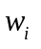/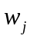，因而判断矩阵可写为
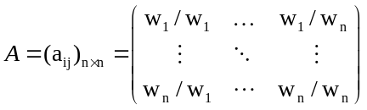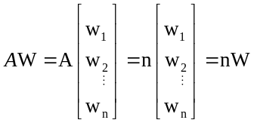
这里n为特征值.当判断矩阵完全一致时有=n，而当判断矩阵在一致性上存在误差时有>n,误差越大，（-n）的值就越大.其中我们运用Matlab软件中的函数eig(A)计算出.层次分析法中用CI作为检验判断矩阵一致性的指标，其中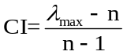
因判断矩阵的阶数n越大时，一致性越差，为消除阶数对一致性检验的影响，引进修正系数RI，并最终用一致性比例CR 的值作为判断矩阵是否具有一致性的检验标准.其中 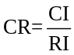，当计算得到CR值小于0.1时，认为判断矩阵具有一致性.
代入数据
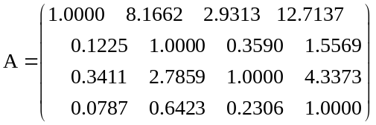
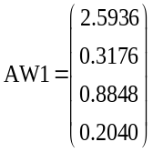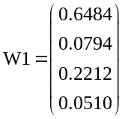
n=4 =4.0003
CI=(4.0003-4)/(4-1)=0.0001

CR=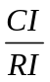=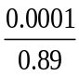=0.0001.1236<0.1
所以判断矩阵通过一致性检验
由该判断矩阵计算得到的权重向量W1可作为疗法1，2，3，4相对于费用因素的重要度比较.
（2）、用相同的方法可列出4种疗法相对于另一个因素的判断矩阵如下：
表12
 | 疗法1 | 疗法2 | 疗法3 | 疗法4
疗法1 | 1 | 1/2 | 1/5 | 1/7
疗法2 | 2 | 1 | 1/4 | 1/6
疗法3 | 5 | 4 | 1 | 1/3
疗法4 | 7 | 6 | 3 | 1
合计 | 15 | 23/2 | 89/20 | 23/14
用Matlab软件中的函数eig(A)计算出.
=4=n;判断矩阵完全一致；
（3）、计算得到相应的权重向量，连同对的权重向量列于表13：
表13
疗法1 | 0.0605 | 0.6484
疗法2 | 0.0945 | 0.0794
疗法3 | 0.2772 | 0.2212
疗法4 | 0.5678 | 0.0510
以上判断矩阵均通过了一致性检验.最后列出，两个准则相对于目标的判断矩阵，并算出权重向量分为如下：
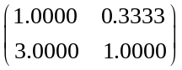 W=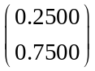
接下来，综合计算结果并对方案排序优选；
记s1,s2,s3,s4为4种疗法相对于用一种适合自己的疗法的总目标的得分
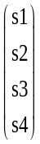=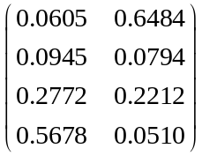*=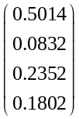
按排序结果，接受疗法1是病人最满意的疗法

6 模型的检验
- 对问题一：
进行残差检验.
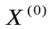首先，对CD4进行检验：
① 对于CD4,根据预测公式,计算 , 得
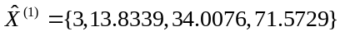
② 累减生成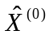序列为 ={3,10.8339 ,20.1737, 37.5653}
而原始序列为 ={3,9,23,39}
③ 计算绝对残差和相对残差序列：
绝对残差序列：
 Δ(0) ＝｛0,1.8339, 2.8263, 1.4347｝
由Φ={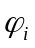，i=1, 2, …, n} 其中由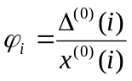知
相对残差序列：Φ=｛0,0.2038,0.1229,0.0368｝
并计算平均相对残差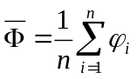
平均相对残差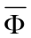= 0.0909<0.1, 而φ6 = 0.0368 < 0.05 , 故可得出所建立的模型合格.(见附录4)
用同样的方法对HIV进行检验得到平均相对残差 = 0.06355575 < 0.1, 而φ6 = 0.016715 < 0.05,我们可得此模型合格,接近优秀，模型精确度较高.（见附录4）
- 对问题二：
用和问题一同样的过程检验极大值点得到，平均相对残差 = 0.0113 < 0.05, 模型合格，而φ6 =0.0086<0.01．模型精确度最高.
同理，我们将此检验方法运用于极小值点，平均相对残差 = 0.0252<0.05, 模型合格,而φ6=0.0035<0.01,模型精确度高.运用于稳定值点时，模型也合格.
- 对问题三：
根据问题三模型的求解过程，我们已经检验过，判断矩阵通过一致性检验，在此不再祥述.

7 模型的评价
对于问题一，首先我们对从题中所给的大量数据利用Excel软件按照时间分别对CD4的浓度和HIV的值进行升序排列，然后忽略人群较少CD4的浓度和HIV，并且对相同时间点求均值. 我们会因此得到比较符合实际的一组时间与CD4的浓度的列表和时间与HIV值的列表，并得到相应的图形.然后利用灰色模型预测出很准确的结果.在对筛选过的数据进行处理的过程中，有很多数据的处理工作量很大，有进一步合理改进会大大提高效率.
对于问题二，首先我们利用Excel软件按方案归类，在每个方案中对年龄按实际情况合理分为的三个年龄段，即青年，中年，老年.在每个年龄段中，按时间筛选出比较符合实际的一组CD4浓度的数据，并得到其与时间对应的图形，进行比较符合实际的分析，得到最优方案，并对四个方案进行由好到坏的排序.在此过程中也有很多数据的处理工作量很大，进一步合理改进会大大提高效率.
对于问题三，我们首先考虑到费用和疗效两个因素对方案的影响，正确合理地选择了层次分析法.在运用此方法的过程中，应用Matlab软件，得到的数据比较准确，而且检验模型时效果趋近最优，从而得到病人比较满意的疗法.它的适用范围非常广泛，可应用到其他类似的问题中.

参考文献
[1]、灰色理论在干旱预测中的应用
http://www.jz5.cn/luenwen/shuili/200504/11102.html,2006年9月16日
[2]、吴红斌,灰色预测法 [PPT]
http://course.shufe.edu.cn/course/tjyc/multimedia/10.ppt ,2006年9月16日
[3]、胡运权等 编著 运筹学基础及应用（第四版） 高等教育出版社 2004年4月第4版 第308页 层次分析法
[4]、姜启源等 编著 数学模型，高等教育出版社（第三版），2003

